# 12 Лабораторная Работа

## Прищепов Александр НПМ-03-21

### Введение:

* Цель работы: Изучить основы программирования в оболочке ОС UNIX. Научиться писать более сложные командные файлы с использованием логических управляющих конструкций и циклов. ### Ход Работы:

1. Напишем командный файл, реализующий упрощённый механизм семафоров. Командный файл должен в течение некоторого времени t1 дожидаться освобождения ресурса, выдавая об этом сообщение, а дождавшись его освобождения, использовать его в течение некоторого времени t2<>t1, также выдавая информацию о том, что ресурс используется соответствующим командным файлом (процессом).

Для выполнения данной задачи создадим файл semafor.sh и откроем его в emacs (рис.1).

изображение

изображение

В файле напишем соответствующий скрипт (рис.2) и проверим его работу (команда ./semafor.sh 2 4), предварительно добавив права на выполнение (команда chmod +x semafor.sh) (рис.3).

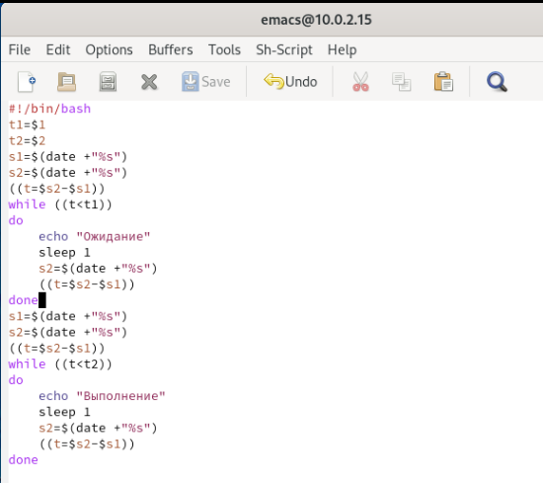

изображение

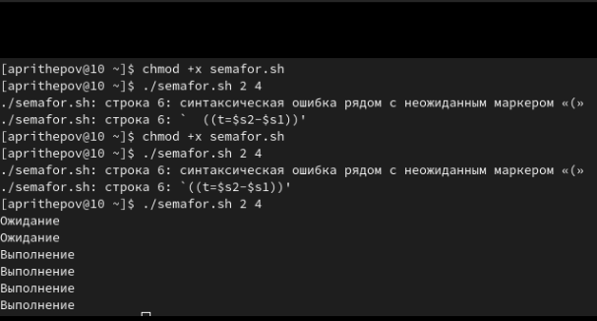

изображение

Затем изменим скрипт так, чтобы можно было запускать командный файл в одном виртуальном терминале в фоновом режиме, перенаправив его вывод в другой (рис.4).

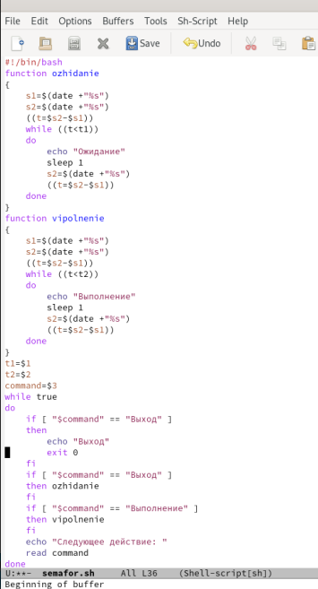

изображение

Проверим его работу (например, команда ./semafor.sh 2 4 Ожидание > /dev/pts/1) и увидим, что нам отказано в доступе (рис.6). Но при этом скрипт работает корректно (рис.7) при вводе команды ./semafor.sh 2 4 Ожидание.

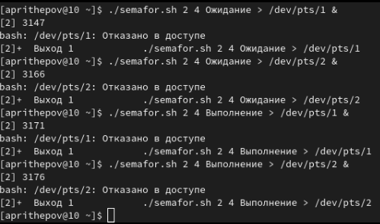

изображение

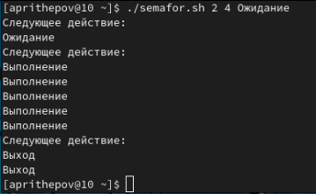

изображение

1. Используя встроенную переменную $RANDOM, напишим командный файл, генерирующий случайную последовательность букв латинского алфавита. Для этого создадим файл random.sh и откроем его в emacs.

Напишем скрипт для выполнения 3 задания (рис.14).

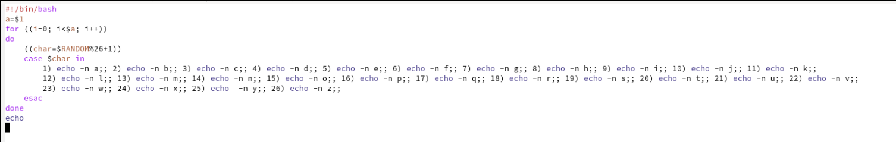

изображение

Проверим его работу (команда ./random.sh 158), предварительно дав ему право на выполнение с помощью команды chmod +x random.sh (рис.15).

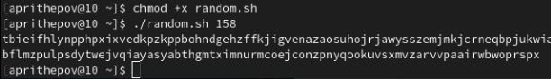

изображение

# Выводы

Я изучил основы программирования в оболочке ОС UNIX и научился писать более сложные командные файлы с использованием логических управляющих конструкций и циклов.

# Контрольные вопросы

1). while [$1 != “exit”]

В данной строчке допущены следующие ошибки:

* не хватает пробелов после первой скобки [и перед второй скобкой ]
* выражение $1 необходимо взять в “”, потому что эта переменная может содержать пробелы.

Таким образом, правильный вариант должен выглядеть так: while [“$1”!= “exit”]

2). Чтобы объединить несколько строк в одну, можно воспользоваться несколькими способами:

* Первый: VAR1=“Hello,

“VAR2=” World”

VAR3=“ $VAR1$ VAR2”

echo “$VAR3”

Результат: Hello, World

* Второй: VAR1=“Hello,”

VAR1+=” World”

echo “$VAR1”

Результат: Hello, World

3). Команда seq в Linux используется для генерации чисел от ПЕРВОГО до ПОСЛЕДНЕГО шага INCREMENT.

Параметры:

* seq LAST: если задан только один аргумент, он создает числа от 1 до LAST с шагом шага, равным 1. Если LAST меньше 1, значение is не выдает.
* seq FIRST LAST: когда заданы два аргумента, он генерирует числа от FIRST до LAST с шагом 1, равным 1. Если LAST меньше FIRST, он не выдает никаких выходных данных.
* seq FIRST INCREMENT LAST: когда заданы три аргумента, он генерирует числа от FIRST до LAST на шаге INCREMENT . Если LAST меньше, чем FIRST, он не производит вывод.
* seq -f «FORMAT» FIRST INCREMENT LAST: эта команда используется для генерации последовательности в форматированном виде. FIRST и INCREMENT являются необязательными.
* seq -s «STRING» ПЕРВЫЙ ВКЛЮЧЕНО: Эта команда используется для STRING для разделения чисел. По умолчанию это значение равно /n. FIRST и INCREMENT являются необязательными.
* seq -w FIRST INCREMENT LAST:эта команда используется для выравнивания ширины путем заполнения начальными нулями. FIRST и INCREMENT являются необязательными.

4). Результатом данного выражения $((10/3))будет 3, потому что это целочисленное деление без остатка.

5). Отличия командной оболочки zshот bash:

* В zsh более быстрое автодополнение для cdс помощью Тab
* В zsh существует калькулятор zcalc, способный выполнять вычисления внутри терминала
* В zsh поддерживаются числа с плавающей запятой
* В zsh поддерживаются структуры данных «хэш»
* В zsh поддерживается раскрытие полного пути на основе неполных данных
* В zsh поддерживаетсязаменачастипути
* В zsh есть возможность отображать разделенный экран, такой же как разделенный экран vim

6). for((a=1; a<= LIMIT; a++)) синтаксис данной конструкции верен, потому что, используя двойные круглые скобки, можно не писать $ перед переменными ().

7). Преимущества скриптового языка bash:

* Один из самых распространенных и ставится по умолчаниюв большинстве дистрибутивах Linux, MacOS
* Удобное перенаправление ввода/вывода
* Большое количество команд для работы с файловыми системами Linux
* Можно писать собственные скрипты, упрощающие работу в Linux

Недостатки скриптового языка bash:

* Дополнительные библиотеки других языков позволяют выполнить больше действий
* Bash не является языков общего назначения
* Утилиты, при выполнении скрипта, запускают свои процессы, которые, в свою очередь, отражаются на быстроте выполнения этого скрипта
* Скрипты, написанные на bash, нельзя запустить на других операционных системах без дополнительных действий.